台北市立松山高中 九十六學年度第一學期 期末考
三年級社會組 數學科試題

＊符號說明＊ (1) 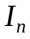：n階單位方陣 (2) 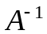：可逆方陣A的反方陣
(3) 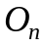：n階零方陣 (4) 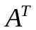：矩陣A的轉置矩陣
(5) det (A)：方陣A的行列式值

一、多重選擇題： 每題5分，共10分（全對得5分；錯一個選項得3分；其餘得0分）
1. 設A、B、C皆為n階方陣，則下列性質何者恆成立？
(A) 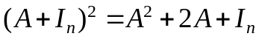 (B) 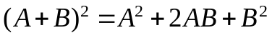
(C) det (A)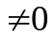且AB = AC則B = C (D) A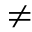且AB =則B =
(E) 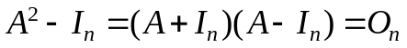則A =或A =

2. 設A、B皆為三階方陣，r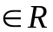，則下列性質何者恆成立？
(A) 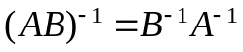 (B) 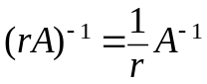 (C) det () = det (A)
(D) 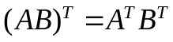 (E) det () = det (A)

二、填充題： 每格6分，共72分
1. 設矩陣A = [ a _{i j} ] _{12 ×10}，若a _{i j} = 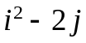，則矩陣A中第10列元素的
總和為 (A) 。

2. 設A =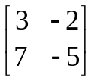，B =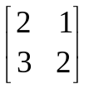，C =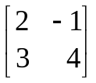，X、Y、Z為二階方陣，則：
(1) 若X＋2Y = A，3X－Y = B，則X = (B) 。

(2) = (C) 。

(3) 若AZB=C，則Z = (D) 。

(4) 坐標平面上，A所定義的變換將直線L：x + y = 3變換成另一

直線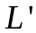，則方程式為 (E) 。
3. 設二階方陣A = 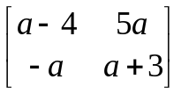，若A的反方陣不存在，
則實數 a值為 (F) 。

4. 設三階方陣A = 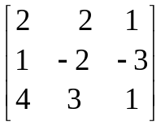，則： (1) = (G) 。
(2)又若AX =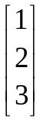， 則X = (H) 。
5. 坐標平面上，二階方陣A所定義的變換將P ( 1 , 2 )變換成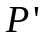( 11 , 11 )，
將Q ( 2 ,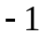)變換成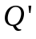(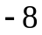, 7 )，則A = (I) 。

6. 正三角形PQR之重心G，若P ( 0 , 0 )，G ( 2 , 4 )，且Q在第一象限，
則Q坐標為 (J) 。

7. 在坐標平面上，將點P ( −4 , 2 ) 作下列各變換，試求出變換後之點坐標 :
(1) 對直線 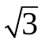x + y = 0 鏡射後之點坐標為 (K) 。

(2) 沿y軸推移x坐標的2倍，再以原點為中心，逆時針旋轉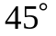後

之點坐標為 (L) 。

三、計算題：共18分

1. 設二階方陣A =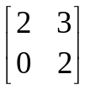，
(1) 若B為二階方陣且A = 2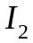+ B，求B及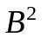。 ( 6分)

(2) 由(1)，利用二項式定理：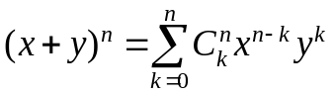，求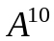。 ( 6分)

2. 設a、b、c為正數，若A =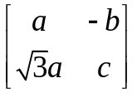 將橢圓：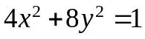變換成
圓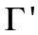：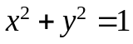，求a、b、c的值。 ( 6分)
台北市立松山高中 九十六學年度第一學期 期末考 三年級社會組 數學科答案卷

班級 座號 姓名

一、多重選擇題：每題5分，共10分（全對得5分；錯一個選項得3分；其餘得0分）

1 | 2

二、填充題：每格6分，共72分

(A) | (B) | (C) | (D)
(E) | (F) | (G) | (H)
(I) | (J) | (K) | (L)

三、計算題：共18分 ( 第1題每小題6分，共12分；第2題6分 )

台北市立松山高中 九十六學年度第一學期 期末考 三年級社會組 數學科答案卷

班級 座號 姓名

一、多重選擇題：每題5分，共10分（全對得5分；錯一個選項得3分；其餘得0分）

1 | 2
AC | ABE

二、填充題：每格6分，共72分

(A) | (B) | (C) | (D)
890 | 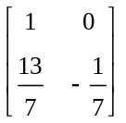 | 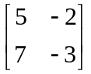 | 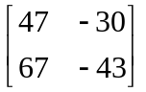
(E) | (F) | (G) | (H)
12 x−5 y = 3 | 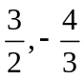 | 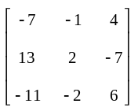 | 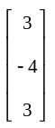
(I) | (J) | (K) | (L)
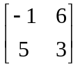 | 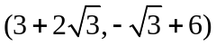 | 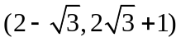 | 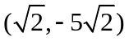

三、計算題：共18分 ( 第1題每小題6分，共12分；第2題6分 )

1. 2.
(1) B =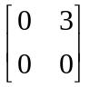 a = 1
b =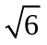
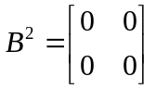 c =

(2) 